МДОУ «Детский сад № 2 Сонковского района Тверской области»

Сценарий праздника
для детей раннего возраста посвященный
«День дошкольного работника»

Подготовили воспитатели младшей группы:
Войнова Л.Е., Яковлева Н.Е.

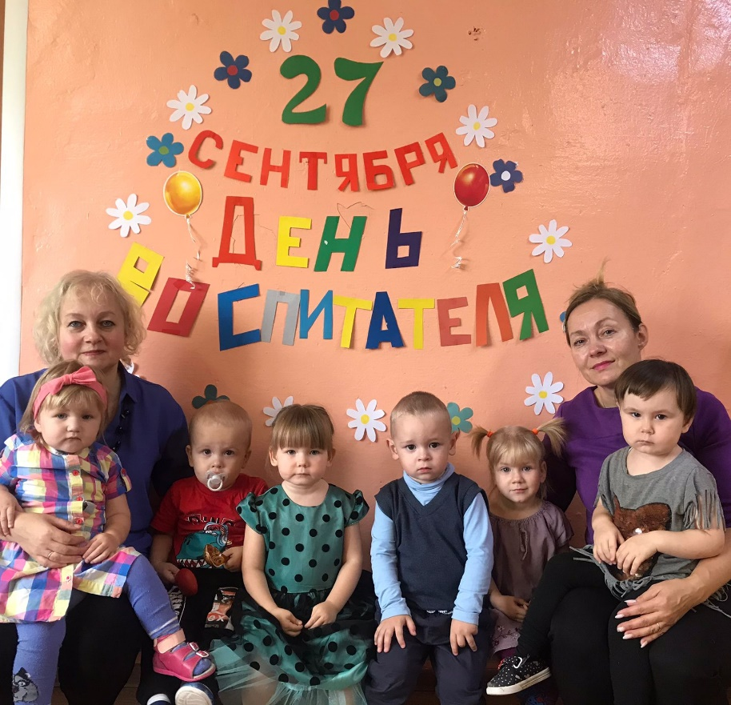
Цель:
Познакомить детей с праздником «День дошкольного работника».

Задачи:
- Создать радостное настроение для детей и взрослых.
- Способствовать развитию эмоциональной отзывчивости.
- Воспитывать доброжелательность.

Предварительная работа:
Беседа о работниках дошкольного учреждения, рассматривание картин, экскурсия по детскому саду. Прослушивание песни о воспитателе. Наблюдение за работой воспитателей, подвижные и дидактические игры.

Материал: Одежда для воспитателя, маски, музыкальные инструменты, кленовые листья, муляжи разноцветных яблок.

Ведущий:
Кто нас в садике встречает,
Кто домой нас провожает,
С нами водит хоровод,
С нами пляшет и поет,
На прогулку с нами ходит
И занятия проводит?
(Воспитатель)

Игровое упражнение «Солнышко»
Вот как солнышко встает,
Выше, выше, выше.
(Поднять руки вверх. Потянуться)
К ночи солнышко зайдет
Ниже, ниже, ниже
(Присесть на корточки. Руки опустить на пол)
Хорошо, хорошо,
Солнышко смеется.
А под солнышком нам
Весело живется.
(Хлопать в ладоши. Улыбаться)
Ведущий:
Сегодня мы устроим праздник для воспитателей. А вы детишки нам в этом поможете. Мы заботимся о вас каждый день. Дарим свою любовь и тепло. Воспитатели помогают вам одеваться, раздеваться, умываться. Давайте вместе поиграем и повеселимся.
Ведущий: Давайте споем песню для наших любимых воспитателей.
Песенка «В садик мы ходили»
И так продолжаем наш праздник.

Игра «Кто спрятался в корзине»
Дети по очереди достают маски зверей котик, лисичка, зайчик и называют их.
Ведущий: А сейчас дети подарят всем музыкальную композицию собственного сочинения.

«Оркестр для воспитателя»
Дети берут музыкальные инструменты (гармонь, ложки, пианино, погремушки, барабаны) и играют произвольно.
Ведущий. Ребята вы любите путешествовать? Мы тоже очень любим и хотели бы куда-нибудь съездить отдохнуть. Давайте вы нам поможете одеться красиво.

«Собери воспитателя на Мальдивы»
Дети достают понравившуюся одежду для воспитателя. Воспитатель одевается, так как видят его дети.

И вот заключительная часть нашего праздника, где ребята станцуют «Хоровод для воспитателя» с осенними листьями.

